Воронежская область
Репьевский муниципальный район
МБОУ «Краснолипьевская школа»
отделение дошкольного образования детский сад «Радуга»

Программа ДОУ «Радуга» с. Краснолипье Репьевского муниципального района Воронежской области построена на основе общеобразовательной программы дошкольного образования «От рождения до школы» под редакцией Вераксы Н. И., Комарова Т. С., Васильева М. А.

Игры и пособия разработаны и подобраны с целью развития способностей детей.
* Интерактивный комплект с короткофокусным проектором, ноутбуком и программным обеспечением для интегрирования проекционного изображения в помещение (2 шт);
*мультимедийные короткофокусные проекторы;
*логические блоки, комплекты игр, игровые наборы, игровые модули, комплекты для ролевых игр, игрушки;
- Музыкальный зал;
- Зал физкультурных занятий;
- Творческая мастерская;
- Центр развития практической жизни;
- Центр конструирования и моделирования;
- Кабинет психолога;
- Кабинет логопеда;
- Сухой бассейн с шарами, набор мягких модулей для напольного конструирования, наборы для конструирования).

Организация центра двигательной активности в группах детского сада.
Наш детский сад посещают дети в возрасте от 3 до 7 лет. Самостоятельная двигательная деятельность детей является прекрасным средством физического и эмоционального развития личности. Первая задача воспитателя - правильно подобрать физкультурно-игровое оборудования. Необходимо исходить из того, какие основные виды движения следует развивать в каждом возрасте. Инвентарь должен быть ярким, привлекательным, отвечать гигиеническим требованиям и правилам безопасности. Воспитатели обязаны проверять устойчивость и надежность оборудования. Особенно это касается качелей, горок, лесенок, которые используются только со страховкой взрослого. Вторая задача – правильно размещенное физкультурное оборудование. Сам предмет должен стимулировать и одновременно подсказывать способ выполнение действий с ним или на нем. Наши дети не испытывают затруднений в поисках нужного им предмета. Весь инвентарь доступен для детей и находится на уровне их возраста. Наш физкультурный зал представляет собой единое двигательное пространство, на котором каждый ребенок может удовлетворить свою потребность в движении, действуя с разнообразными физкультурными пособиями. Ниши, полочки, крючки, ящики, тележки и другие варианты размещения инвентаря отвечают гигиеническим и педагогическим требованиям, само оборудование- принципу целесообразности.
Повышение самостоятельной двигательной активности детей по ФГОС рассматривается как одно из действенных средств сохранения здоровья ребенка, улучшения его физической подготовленности, обогащения двигательного опыта, увеличения творческого и познавательного потенциала.
В центре двигательной активности имеются:
- кегли (два набора);
- напольные и подвесные кольцебросы;
- мячи;
- скакалки, шнур;
- султанчики, ленточки, флажки, пластмассовые гантели (по два набора);
- мешочки весом 200 г;
- обручи;
- бубен, музыкальный молоточек;
- оздоровительно-профилактическая дорожка (мелкий гравий, стопы-следы, ткань и материалы разной фактуры, массажные коврики и пр.) и т.д.

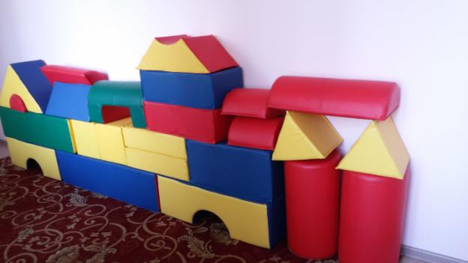
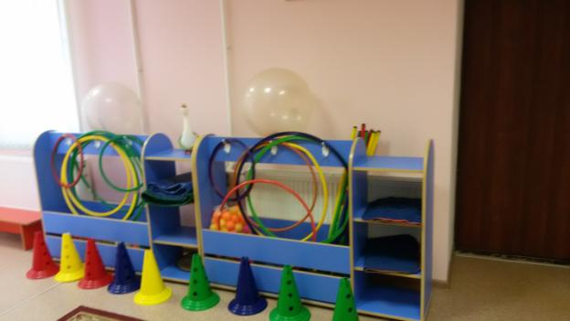
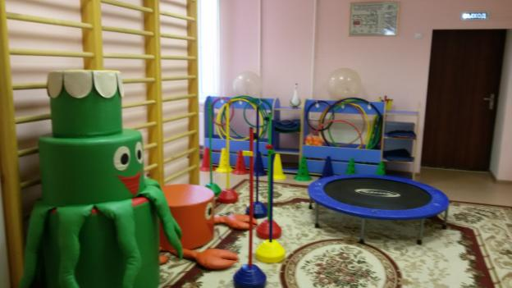
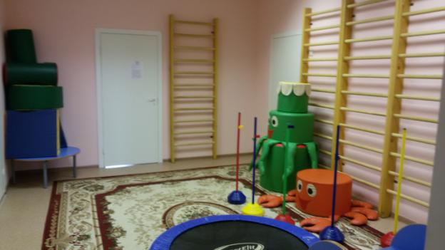
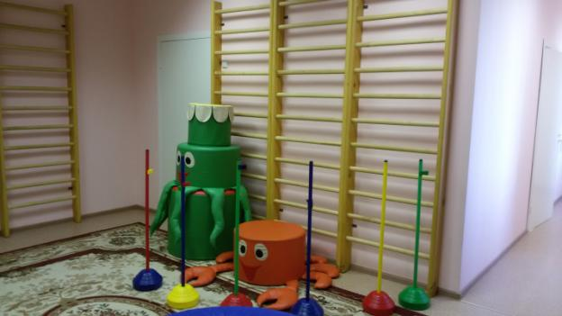

Центры социальной интеграции.
Проблема социально-личностного развития ребенка дошкольного возраста в процессе его взаимодействия с окружающим миром становится особенно актуальным на современном этапе, поскольку основные структуры личности закладываются в дошкольный период детства, что, в свою очередь, возлагает на семью и дошкольное учреждение особую ответственность за воспитание необходимых личностных качеств у детей.
Основной целью нашей работы в этом направлении является позитивная социализация детей дошкольного возраста, приобщение их к социокультурным нормам, традициям семьи, общества и государства.
Направление «социально- коммуникативное развитие» в нашем детском саду определяется содержанием непосредственно образовательной деятельности в данном направлении и возрастной категорией детей.
Формирование у детей навыков безопасности жизнедеятельности и предпосылок экологического сознания происходит не только в ходе стихийного взаимодействия с социальной действительностью и окружающим миром, но и в процессе целенаправленного приобщения ребенка к социальной действительности в группе ДОУ.
Таким образом, важным условием организации социально- ориентированной образовательной деятельности в нашем ДОУ является не только грамотное построение предметно-пространственной среды, но и партнерство ДОУ и семьи, которая дает возможность включить детей в выполнение реальных дел, участие в педагогических детско-родительских проектах, преобразование реальной жизни. Поэтому важным условием является организация целостной педагогической системы, грамотное и педагогически целесообразное построение воспитательно-образовательного процесса в ДОУ совместно с родителями.
В данный центр входят атрибуты и игрушки для сюжетно-ролевых игр в следующих направлениях:
- семья («Дом, семья»);
- образование («Детский сад»);
- здоровье («Скорая помощь», «Поликлиника», «Больница»);
- торговля («Магазин»);
- производство («Швейное ателье», «Парикмахерская»);
- строительство («Строительство», «Строим дом»);
- развлечения, общественные места («В кафе», «Туристическое агентство», «Музей»);
- путешественники («Кругосветное путешествие»);
- транспорт («На дорогах города»);
- военная тематика («Пограничники», «Мы – военные разведчики»);
- спорт («Мы – спортсмены»)
Уголок труда: уголок дежурства, дидактический материал о профессиях, орудиях труда; материал по изготовлению народной игрушки, дидактические игры.
Уголок безопасности: центр ПДД. Светофорчик.
Макет перекрёстка, с помощью которого дети могут решать сложные логические задачи по безопасности дорожного движения. Набор дорожных знаков. Дидактическая игра «Что говорит жезл?», атрибуты инспектора ДПС: жезл, фуражка.
Альбомы: «Профилактика дорожно-транспортных происшествий» и «Изучение правил дорожного движения»;
- дидактический материал по охране здоровья;
- Дидактические пособия по авторской игре-путешествию «Как стать Неболейкой»
Игры «В гостях у Айболита», «Уроки Мойдодыра», «Полезные и вредные привычки», «В гостях у Козы-Дерезы» и т.д.
Исследовательский центр: «Наураша», Уголок экспериментирования с материалами и веществами: с водой и песком, игр со светом, игры с магнитом, стеклом, резиной, игры с бумагой.
Экоцентр
Интерактивный музей
Уголок конструирования и моделирования
Уголок театральных игр
Уголок сенсорного и психомоторного развития

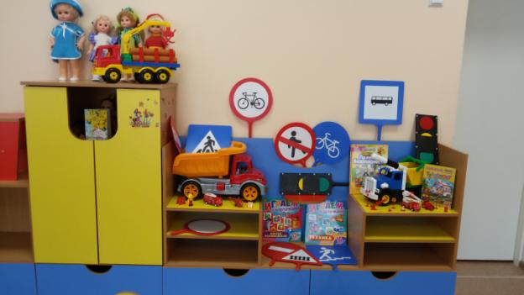
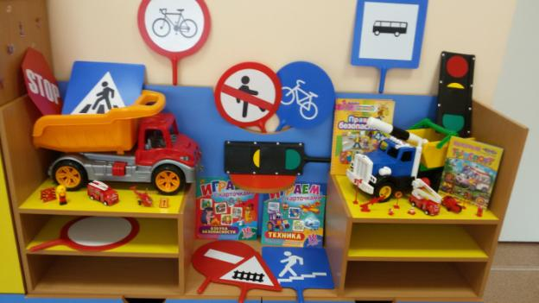
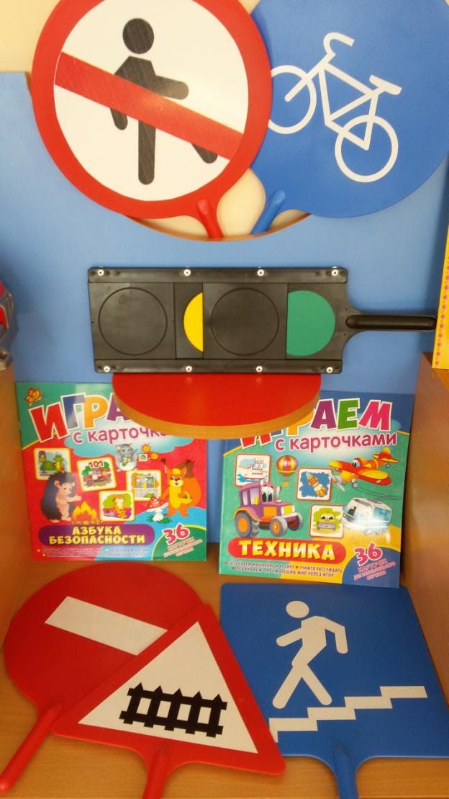
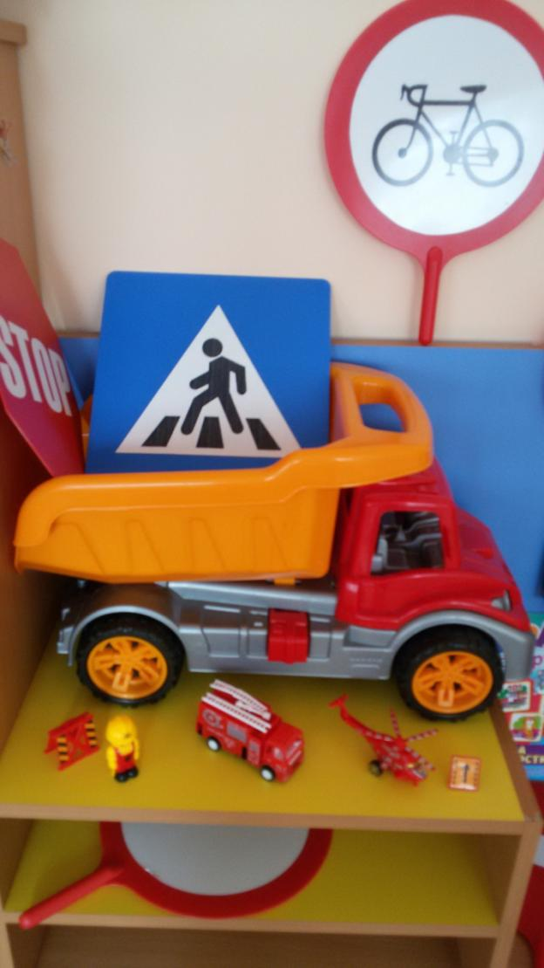
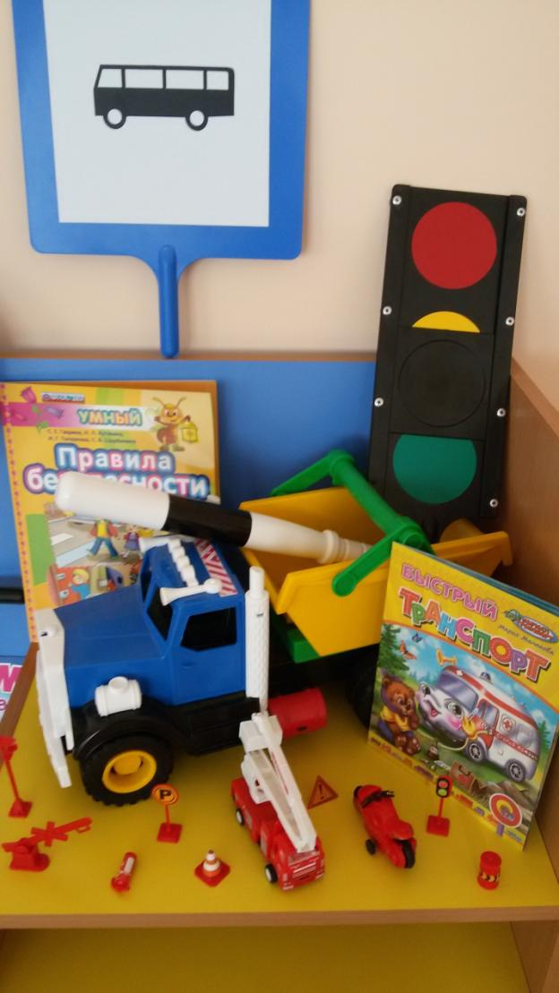
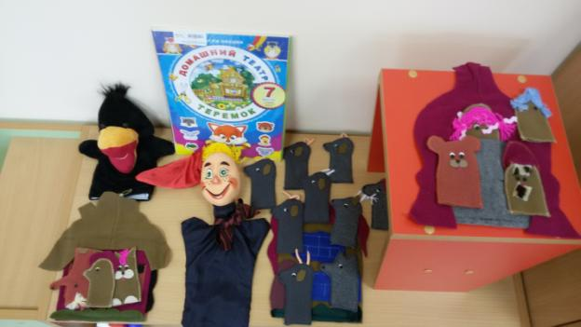
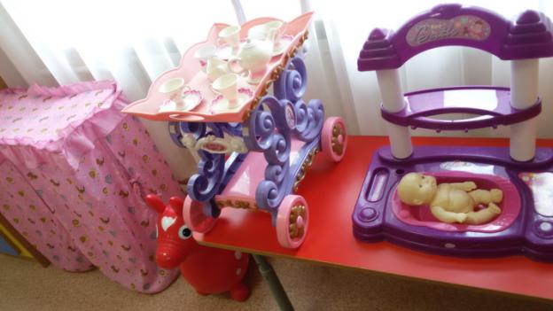
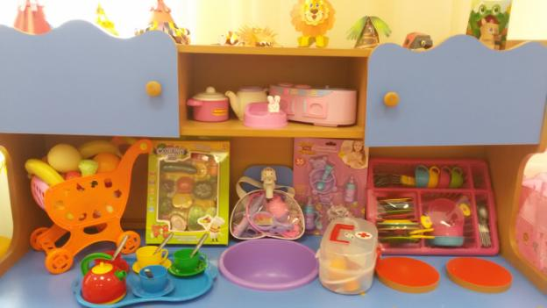
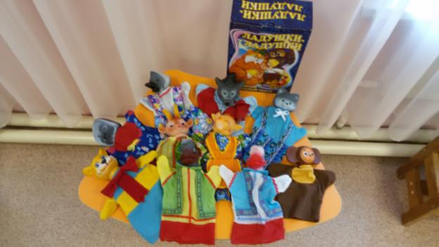
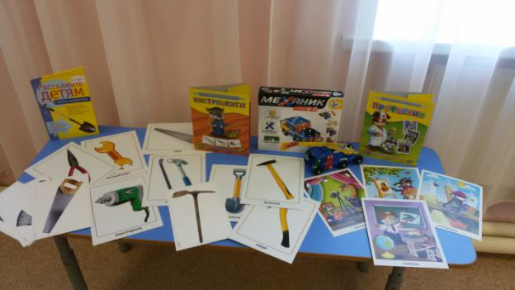
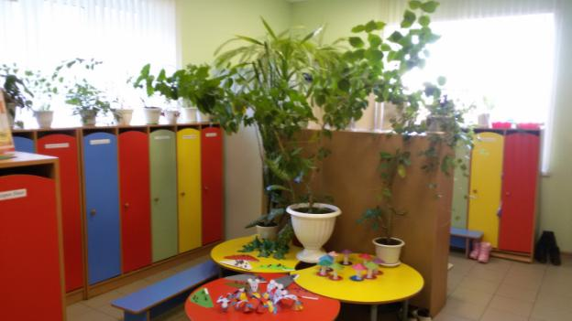
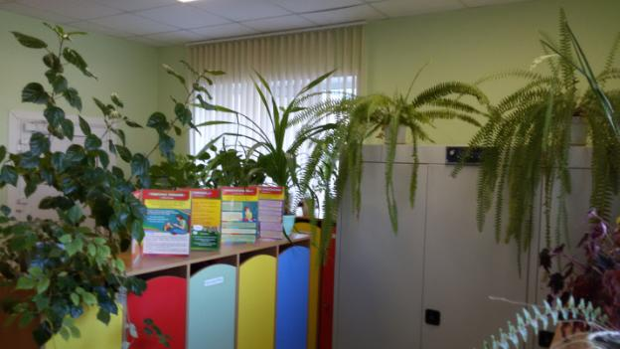

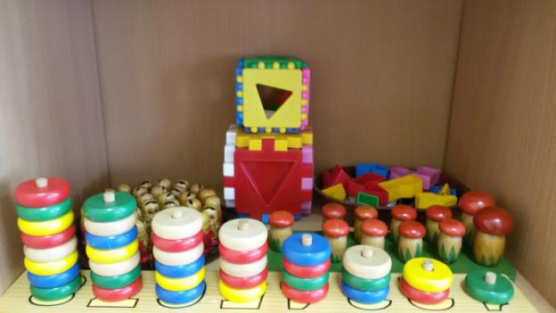
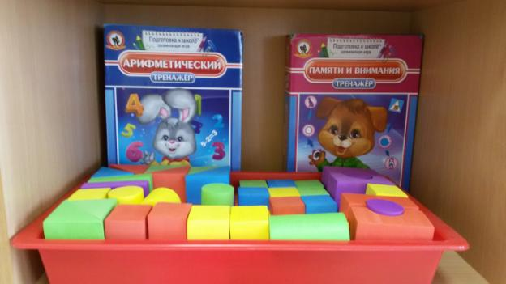
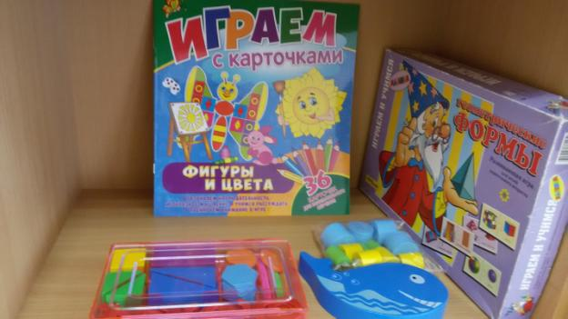
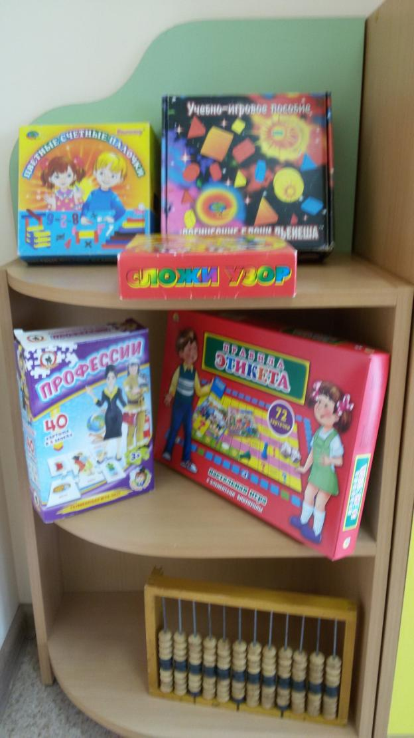
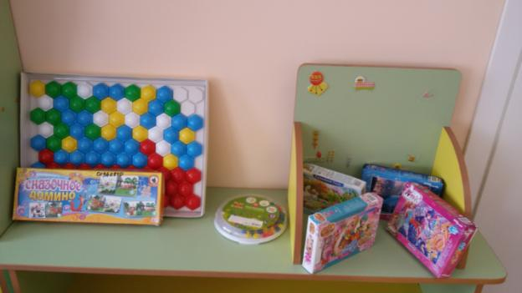
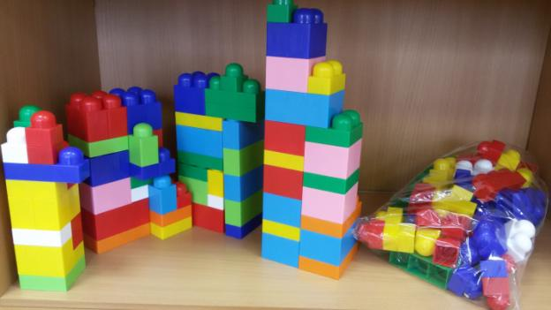
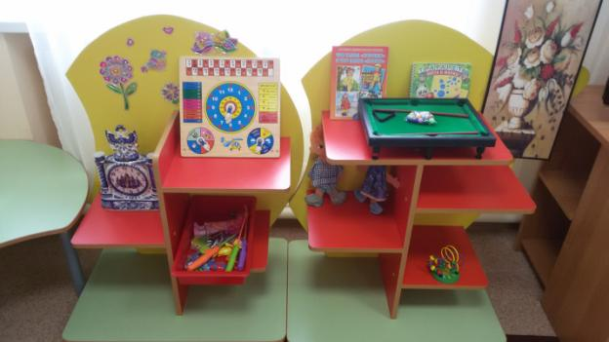
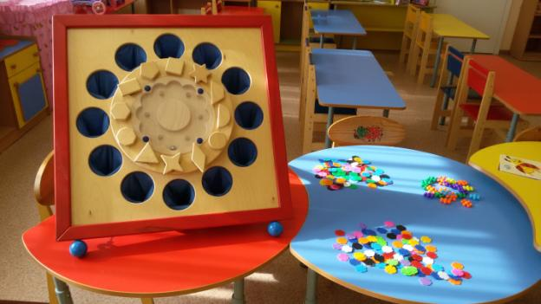
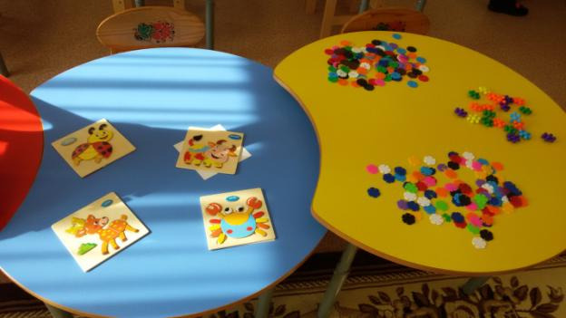
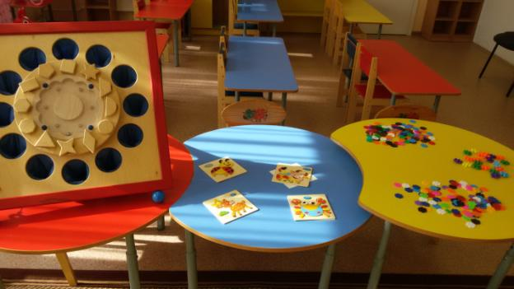

Информационно- библиотечный центр.
Книжный центр – необходимый элемент развивающей среды в групповой комнате. Его наличие необходимо в каждой возрастной группе, а содержание и размещение зависит от возраста и роста детей. Его цель – не быть ярким, праздничным украшением группы, а дать возможность общаться с книгой. Наконец, только в уголке книги воспитатель имеет возможность привить детям навыки культуры общения и обращения с книгой. Замечательный французский писатель и библиофил А. Франс говорил: “Истинного любителя я узнаю с первого взгляда, уже по одному тому, как он касается книги ”.
В книжном центре у нас помещаются издания хорошо знакомые детям, с яркими, крупными иллюстрациями книги.
Предпочтение отдается книжкам-картинкам, книжкам-игрушкам (с встроенными в книжные листы фигурками животных, игрушек, сказочных персонажей, с двигающимися частями чего-либо, книжкам разного формата (книжки-половинки, книжки-четвертушки, книжки-малышки, книжкам-малышкам, книжкам-вырубкам (обложка и листы вырублены по контуру какого-либо предмета, книжкам-панорамам (книжка оживляется с помощью приведенных в действие фигурок и декораций, музыкальным книгам (с голосами животных, песенками сказочных героев и т. п.)
Кроме книг, в уголке находятся отдельные картинки, наклеенные на плотную бумагу, и небольшие альбомы для рассматривания на близкие для детей темы («Игрушки», «Игры и занятия детей», «Домашние животные» и др.).
Для формирования гражданских черт личности ребенка в книжном центре есть стихи, рассказы, знакомящие детей с историей нашей Родины, с её сегодняшней жизнью. На витрине находятся произведения, с которыми в данное время детей знакомят на занятиях. Рассматривание книги даёт ребёнку возможность вновь пережить прочитанное, углубить свои первоначальные представления.
Мы считаем, что необходим особый, тщательный отбор книг с точки зрения художественного оформления, внешнего состояния;

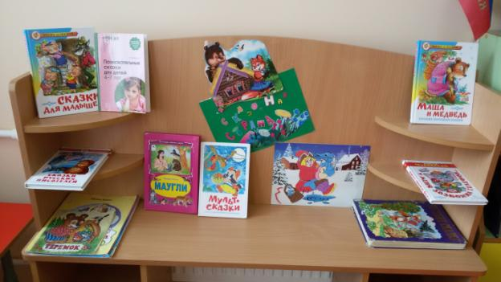

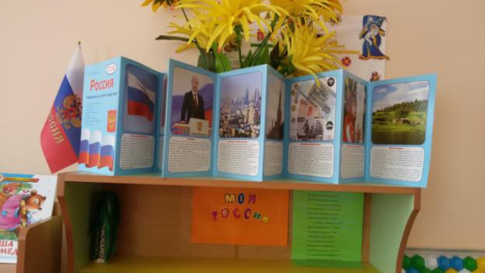

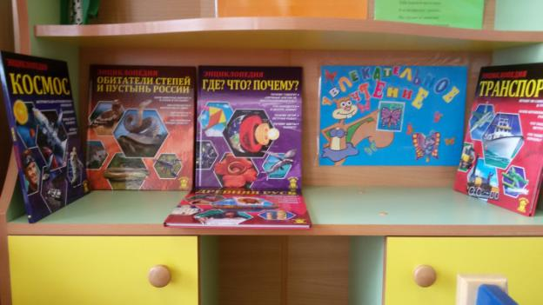
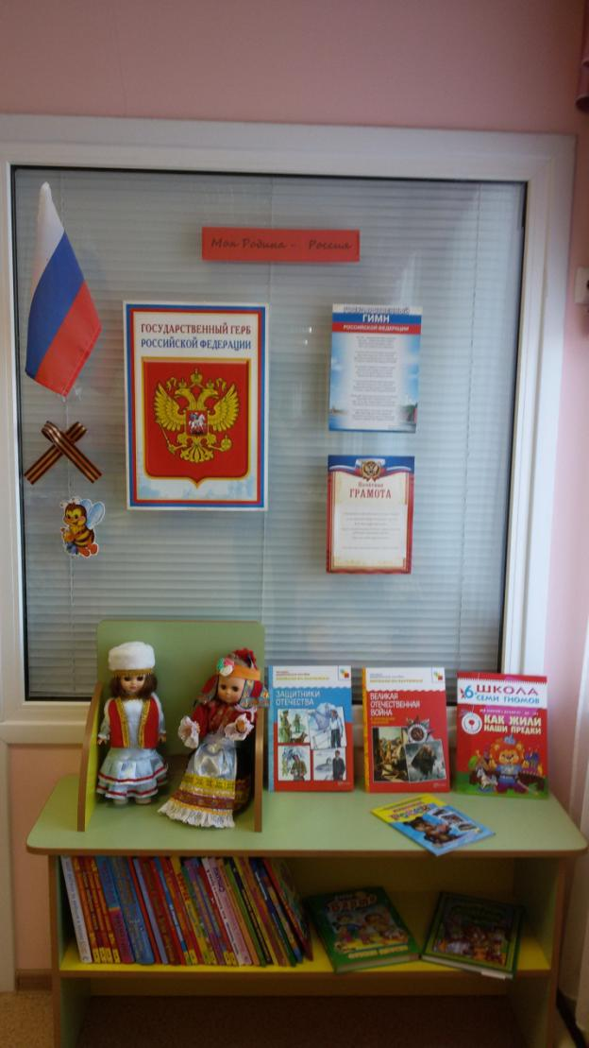
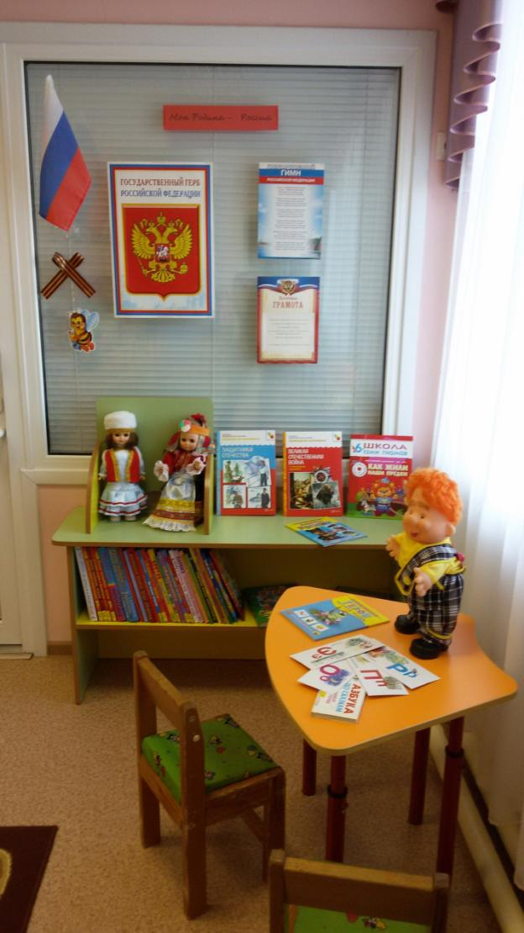
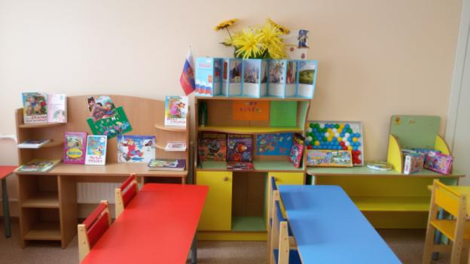

Студия речевого творчества
Речевое творчество - это самостоятельная деятельность детей по построению связных высказываний, вызванных восприятием произведений искусства, стимулирующих использование детьми разнообразных выразительных языковых средств, передающих впечатление ребенка от художественной информации.
По мнению исследователей детской речи А.Н.Гвоздева, К.И.Чуковского: «Дошкольный возраст - благоприятная пора для выработки навыков речевого общения и творческого рассказывания, которая помогает им понять себя и других, увидеть необычное в обычном, осознать мотивы своего поведения. Такие дети открыты для всего нового, они более позитивны, более успешны в обучении в школе».
Речевое творчество- это проявление творчества в речевой деятельности. Оно включает в себя пересказ, сочинительство, речевую импровизацию.
Все приемы по развитию речевого творчества у дошкольников должны носить игровой характер, потому что только таким образом можно вызвать у ребенка интерес высказывать свои мысли и чувства в устном слове.
Умение ребенка придумывать разные истории, сказки, загадки, считалки поможет ему в дальнейшем.
Современные образовательные технологии могут помочь в формировании интеллектуально смелой, самостоятельной, оригинально мыслящей, творческой, умеющей принимать нестандартные решения личности.
Проводимая нами работа в ДОУ способствует развитию у дошкольников инициативы; умение действовать индивидуально, самостоятельно; формированию у детей коммуникативных навыков и познавательных способностей, что позволяет принимать участие в конкурсах различного уровня.
